「校園證券投資智慧王」全國大專院校知識競賽 主視覺
「校園證券投資智慧王」全國大專院校知識競賽 QR-Code
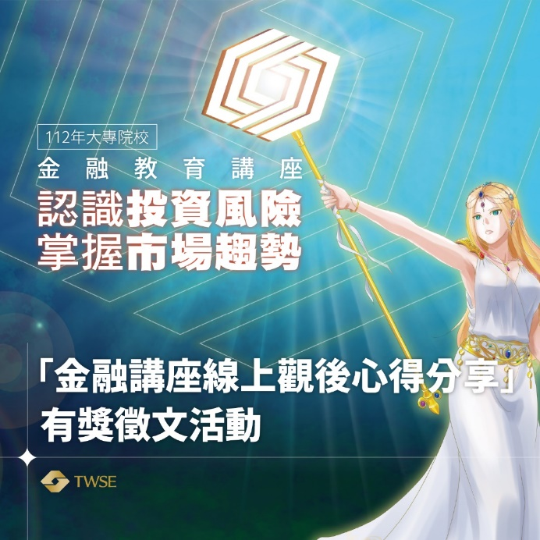
「金融講座線上觀後心得分享」有獎徵文活動 主視覺
「金融講座線上觀後心得分享」有獎徵文活動網頁QR-Code

